实验一 RSA算法的实现
1、实验目的
1）掌握RSA算法的密钥生成方法。
2) 掌握RSA算法的加解密过程。
3) 熟悉RSA算法的程序设计与操作方法。
2、实验内容和任务
- RSA的基础实现
C语言代码：
#include<stdio.h>
#include<stdlib.h>
#include<time.h>
#include<math.h>
#define maxsize 100

void main()
{
int p,q,i,n,euler,c,d,e,temp1,temp2,num;//p、q为两个素数，euler为欧拉函数，d为私钥，e为公钥
int judge,count=0;
int plaintext[maxsize];
int ciphertext[maxsize];
char s;
srand(time(NULL));
p=rand()%19+2;//限制范围在2到20
q=rand()%19+2;
//判断P、q是否为素数(是否能被不超过sqrt(q)的整数整除)，不是则重新生成
while(1){
for(i=2;i<=sqrt(p);i++)
{
if(p%i==0)
{
break;
}
}
if(i>sqrt(p))
{
break;
}
else
{
p=rand()%19+2;
}
}
while(1){
for(i=2;i<=sqrt(q);i++)
{
if(q%i==0)
{
break;
}
}
if(i>sqrt(q)&&p!=q)//p不能等于q
{
break;
}
else
{
q=rand()%19+2;
}
}
printf("p=%d q=%d\n",p,q);
n=p*q;
euler=(p-1)*(q-1);
//找到合格的公钥e
while(1)
{
while(1)
{
e=rand()%euler;//私钥e<euler
if(e!=0&&e!=1) break;//私钥e>1
}
temp1=euler;
temp2=e;
while(c=temp1%temp2)//欧几里得算法
{
temp1=temp2;
temp2=c;
}
if(temp2==1) break;//e与 euler互素
else continue;
}
printf("e=%d\n",e);
//找到私钥d
for(d=2;;d++)
{
if((d*e-1)%euler==0) break;
}
printf("d=%d\n",d);
//加解密选择
printf("加密请输入1，解密请输入2：\n");
scanf("%d",&judge);
while(judge!=1&&judge!=2)
{
printf("输入有误，请重新输入，加密请输入1，解密请输入2：\n");
scanf("%d",&judge);
}
if(judge==1)
{
//输入明文
printf("请输入明文：\n");
for(i=0;i<maxsize&&s!='\n';i++)
{
scanf("%d",&plaintext[i]);
s=getchar();//来接受是否是回车
count++;//检测输入个数
}
printf("您要加密的明文：\n");
for(i=0;i<count;i++) printf("%d ",plaintext[i]);
//加密
for(i=0;i<count;i++)
{
ciphertext[i]=fmod(pow(plaintext[i],e),n);
}
printf("\n加密后的密文:\n");
for(i=0;i<count;i++) printf("%d ",ciphertext[i]);
}

//解密
else
{
printf("请输入密文：\n");
for(i=0;i<maxsize&&s!='\n';i++)
{
scanf("%d",&ciphertext[i]);
s=getchar();//来接受是否是回车
count++;//检测输入个数
}
printf("您要解密的密文：\n");
for(i=0;i<count;i++) printf("%d ",ciphertext[i]);
//解密
for(i=0;i<count;i++)
{
plaintext[i]=fmod(pow(ciphertext[i],d),n);
}
printf("\n解密后的明文:\n");
for(i=0;i<count;i++) printf("%d ",plaintext[i]);
}
}
结果截图：
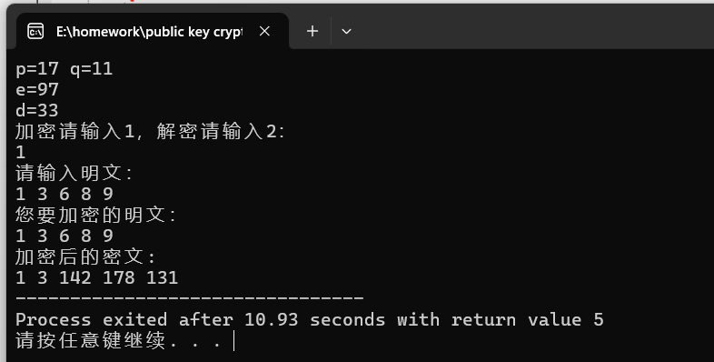
- 实现扩展的欧几里得算法
C语言代码：
#include<stdio.h>
void main()
{
int a,b,temp,x1=1,x2=0,x3,y1=0,y2=1,y3,t1,t2,t3,Q;
printf("请输入两个整数：\n");
scanf("%d%d",&a,&b);
if(a<b) //确保a大于b
{
temp=a;
a=b;
b=temp;
}
x3=a;
y3=b;
while(1)
{
if(y3==0) printf("无逆元");
if(y3==1) break;
Q=x3/y3;
t1=x1-Q*y1;
t2=x2-Q*y2;
t3=x3-Q*y3;
x1=y1;
x2=y2;
x3=y3;
y1=t1;
y2=t2;
y3=t3;
}
printf("%d的逆元为%d",b,y2);
}
结果截图：
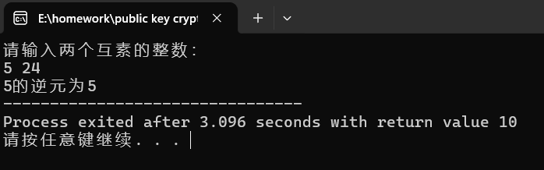
- 实现中国剩余定理
C语言代码：
#include<stdio.h>
#include<math.h>
#define maxsize 100
int b[maxsize];
void extended_euclidean_algorithm(int m[],int M[],int num);

void main()
{
int num,a[maxsize],m[maxsize],M[maxsize],i,M1=1,x=0,X;
printf("请输入同余式组中同余式的个数：");
scanf("%d",&num);
printf("\n请输入%d个整数 a：",num);
//输入a
for(i=0;i<num;i++) scanf("%d",&a[i]);
fflush(stdin);
//输入m
printf("\n请输入%d个互素的整数 m：",num);
for(i=0;i<num;i++) scanf("%d",&m[i]);
//求M[i]
for(i=0;i<num;i++) M1=M1*m[i];
for(i=0;i<num;i++) M[i]=M1/m[i];
extended_euclidean_algorithm(m,M,num);
for(i=0;i<num;i++) x+=a[i]*b[i]*M[i];
X=fmod(x,M1);
printf("同余式的解为%d",X);

}
void extended_euclidean_algorithm(int m[],int M[],int num)
{
int i,x1,x2,x3,y1,y2,y3,t1,t2,t3,Q;
for(i=0;i<num;i++)
{
x1=1;
x2=0;
y1=0;
y2=1;
x3=m[i];
y3=M[i];
while(1)
{
if(y3==1)
{
if(y2<0) b[i]=y2+m[i];
else b[i]=y2;
break;
}
Q=x3/y3;
t1=x1-Q*y1;
t2=x2-Q*y2;
t3=x3-Q*y3;
x1=y1;
x2=y2;
x3=y3;
y1=t1;
y2=t2;
y3=t3;
}
}
}

截图：
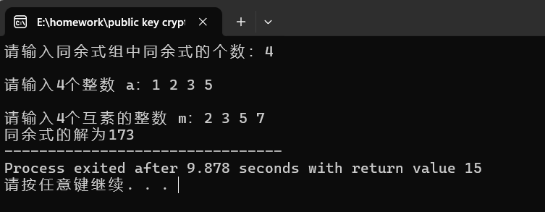
- 实现快速指数幂模运算(2种方式)
代码：
#include<stdio.h>
#include<math.h>
#define maxsize 100

void main()
{
int a,m,n,i,bin[maxsize],count,r,temp,temp2,t;
printf("请输入底数a,指数m,模数n：\n");
scanf("%d%d%d",&a,&m,&n);
//把m转化为二进制数
r=m;
for(i=0;r!=0;i++)
{
bin[i]=r%2;
r/=2;
}
count=i;
temp=1;
//方法一 从左至右
for(i=count-1;i>=0;i--)
{
temp2=fmod(pow(temp,2)*pow(a,bin[i]),n);
temp=temp2;
}
printf("\n方法一结果为%d",temp);
//方法二 从右至左
temp=1;
t=a;
for(i=0;i<count;i++)
{
if(bin[i]==1)
{
temp2=fmod(t*temp,n);
temp=temp2;
}
t=fmod(t*t,n);
}
printf("\n方法二结果为%d",temp);
}
截图：
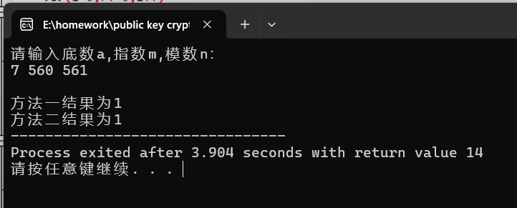
- 实现Miller-Rabin算法
代码：
#include<stdio.h>
#include<math.h>
#define maxsize 100
int bin[maxsize];
int quickPow(int a,int m,int n);

void main()
{
int n,a,temp,i,j,s,k,max;
printf("请输入一个整数：");
scanf("%d",&n);
if(n==2||n==3||n==5) printf("%d是素数",n);
else
{
temp=n-1;
for(s=0;temp%2==0;s++)
{
temp/=2;
}
k=(n-1)/pow(2,s);
printf("s=%d,k=%d\n",s,k);
max=n-2;
for(i=0;i<max;i++)//检测n-2次
{
a=i+2;//遍历2~n-1
if(quickPow(a,k,n)==1) break;
for(j=0;j<s;j++)
{
if(quickPow(a,k*pow(2,j),n)==-1) break;
}
if(j==s) continue;
else break;
}
if(i==max&&j==s) printf("%d是合数",n);
else printf("%d是素数",n);
}
}

int quickPow(int a,int m,int n)
{
int r,i,temp,count,temp2;
r=m;
for(i=0;r!=0;i++)
{
bin[i]=r%2;
r/=2;
}
count=i;
temp=1;
for(i=count-1;i>=0;i--)
{
temp2=fmod(pow(temp,2)*pow(a,bin[i]),n);
temp=temp2;
}
return temp;
}
截图：
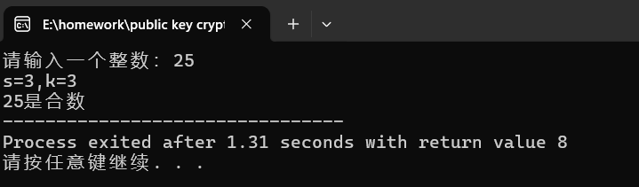
- RSA的快速实现
代码：
#include<stdio.h>
#include<stdlib.h>
#include<time.h>
#include<math.h>
#define maxsize 100
int bin[maxsize];
int quickPow(int a,int m,int n);
int miller_rabin(int p);
int extended_euclidean(int a,int b);

void main()
{
int p,q,i,n,euler,c,d,e,temp1,temp2,num;//p、q为两个素数，euler为欧拉函数，d为私钥，e为公钥
int judge,count=0;
int plaintext[maxsize];
int ciphertext[maxsize];
char s;
srand(time(NULL));
p=rand()%19+2;//限制范围在2到20
q=rand()%19+2;
//判断P、q是否为素数,不是则重新生成
while(miller_rabin(p)) p=rand()%19+2;
while(miller_rabin(q)||p==q) q=rand()%19+2;

printf("p=%d q=%d\n",p,q);
n=p*q;
euler=(p-1)*(q-1);
//找到合格的公钥e
while(1)
{
while(1)
{
e=rand()%euler;//私钥e<euler
if(e!=0&&e!=1) break;//私钥e>1
}
temp1=euler;
temp2=e;
while(c=temp1%temp2)//欧几里得算法
{
temp1=temp2;
temp2=c;
}
if(temp2==1) break;//e与 euler互素
else continue;
}
printf("e=%d\n",e);
//找到私钥d
d=extended_euclidean(e,euler);

for(d=2;;d++)
{
if((d*e-1)%euler==0) break;
}
printf("d=%d\n",d);
//加解密选择
printf("加密请输入1，解密请输入2：\n");
scanf("%d",&judge);
while(judge!=1&&judge!=2)
{
printf("输入有误，请重新输入，加密请输入1，解密请输入2：\n");
scanf("%d",&judge);
}
if(judge==1)
{
//输入明文
printf("请输入明文：\n");
for(i=0;i<maxsize&&s!='\n';i++)
{
scanf("%d",&plaintext[i]);
s=getchar();//来接受是否是回车
count++;//检测输入个数
}
printf("您要加密的明文：\n");
for(i=0;i<count;i++) printf("%d ",plaintext[i]);
//加密
for(i=0;i<count;i++)
{
ciphertext[i]=fmod(pow(plaintext[i],e),n);
}
printf("\n加密后的密文:\n");
for(i=0;i<count;i++) printf("%d ",ciphertext[i]);
}

//解密
else
{
printf("请输入密文：\n");
for(i=0;i<maxsize&&s!='\n';i++)
{
scanf("%d",&ciphertext[i]);
s=getchar();//来接受是否是回车
count++;//检测输入个数
}
printf("您要解密的密文：\n");
for(i=0;i<count;i++) printf("%d ",ciphertext[i]);
//解密
for(i=0;i<count;i++)
{
plaintext[i]=fmod(pow(ciphertext[i],d),n);
}
printf("\n解密后的明文:\n");
for(i=0;i<count;i++) printf("%d ",plaintext[i]);
}
}

int quickPow(int a,int m,int n)
{
int r,i,temp,count,temp2;
r=m;
for(i=0;r!=0;i++)
{
bin[i]=r%2;
r/=2;
}
count=i;
temp=1;
for(i=count-1;i>=0;i--)
{
temp2=fmod(pow(temp,2)*pow(a,bin[i]),n);
temp=temp2;
}
return temp;
}

int miller_rabin(int n)
{
int a,temp,i,j,s,k,max;
if(n==2||n==3||n==5) return 0;
else
{
temp=n-1;
for(s=0;temp%2==0;s++)
{
temp/=2;
}
k=(n-1)/pow(2,s);
max=n-2;
for(i=0;i<max;i++)//检测n-2次
{
a=i+2;//遍历2~n-1
if(quickPow(a,k,n)==1) break;
for(j=0;j<s;j++)
{
if(quickPow(a,k*pow(2,j),n)==-1) break;
}
if(j==s) continue;
else break;
}
if(i==max&&j==s) return 1;
else return 0;
}
}

int extended_euclidean(int a,int b)
{

int temp,x1=1,x2=0,x3,y1=0,y2=1,y3,t1,t2,t3,Q;
if(a<b) //确保a大于b
{
temp=a;
a=b;
b=temp;
}
x3=a;
y3=b;
while(1)
{
if(y3==0) printf("无逆元");
if(y3==1) break;
Q=x3/y3;
t1=x1-Q*y1;
t2=x2-Q*y2;
t3=x3-Q*y3;
x1=y1;
x2=y2;
x3=y3;
y1=t1;
y2=t2;
y3=t3;
}
return y2;
}
截图：
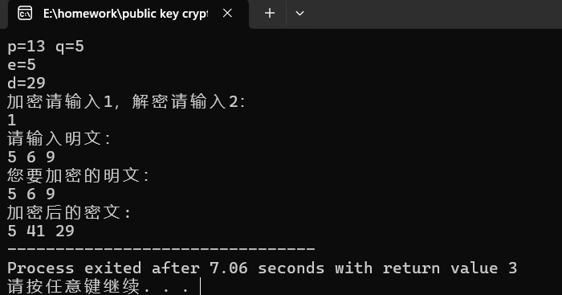
实例： 已知RSA算法中，素数p=5,q=7,模数n=35，公钥e=5，明文为bed，对明文进行加解密，字母数字映射表如下：
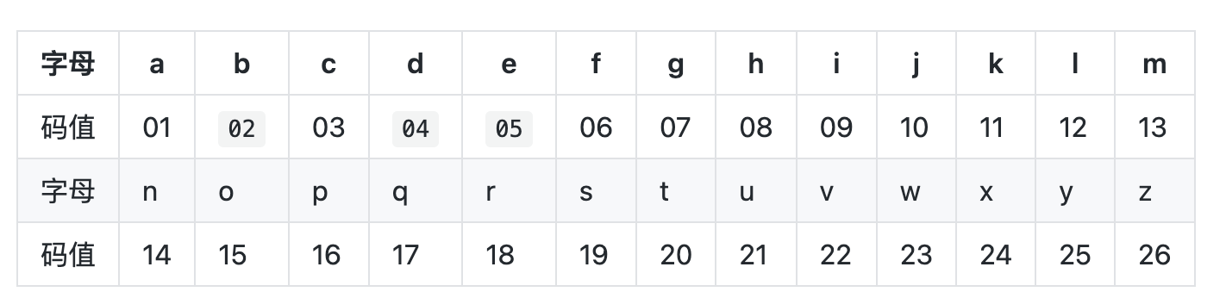
C语言代码：
#include<stdio.h>
#include<stdlib.h>
#include<math.h>
#define mixsize 100

void main()
{
int p=5,q=7,i,n=35,euler,c,d,e=5,count;//euler为欧拉函数，d为私钥，e为公钥
int int_plaintext[mixsize];
int int_ciphertext[mixsize];
char char_plaintext[mixsize];
char s;
euler=(p-1)*(q-1);
//找到私钥d
for(d=2;;d++)
{
if((d*e-1)%euler==0) break;
}
printf("d=%d\n",d);

//输入明文
printf("请输入明文：\n");
scanf("%c",&s);
for(i=0;i<mixsize&&s!='\n';i++)
{
char_plaintext[i]=s;
scanf("%c",&s);
count++;//检测输入个数
}
for(i=0;i<count;i++) int_plaintext[i]=char_plaintext[i]-'a'+1;////字母转为码值
printf("您要加密的明文：\n");
for(i=0;i<count;i++) printf("%c ",char_plaintext[i]);
//加密
for(i=0;i<count;i++)
{
int_ciphertext[i]=fmod(pow(int_plaintext[i],e),n);
}
printf("\n加密后的密文:\n");
for(i=0;i<count;i++) printf("%d ",int_ciphertext[i]);

//解密
printf("\n您要解密的密文：\n");
for(i=0;i<count;i++) printf("%d ",int_ciphertext[i]);
for(i=0;i<count;i++)
{
int_plaintext[i]=fmod(pow(int_ciphertext[i],d),n);
char_plaintext[i]=int_plaintext[i]+'a'-1;
}
printf("\n解密后的明文:\n");
for(i=0;i<count;i++) printf("%c ",char_plaintext[i]);

}

截图：
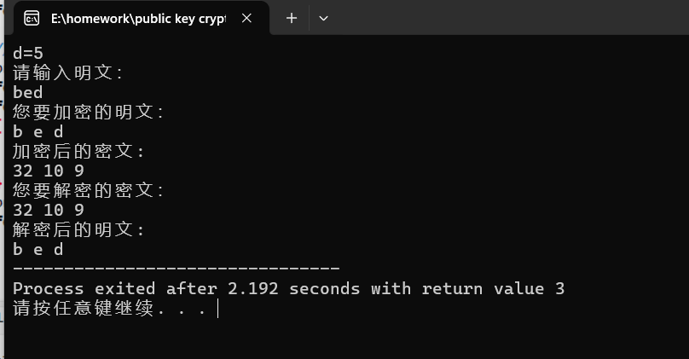
- 实验总结
算法理解错误
- 中国剩余定理
虽然$M_{i}$>$m_{i}，但m_{i}$作模数，求$M_{i}$的逆元，调用函数时注意参数传递顺序。
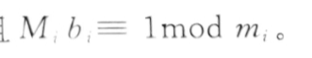
- 实现快速指数幂模运算，从底位到高位进行运算时，运用指数的二进制数也应该从底位到高位，写代码时注意循环变量的变化。

